Grafikus felület specifikációja

A grafikus interfész
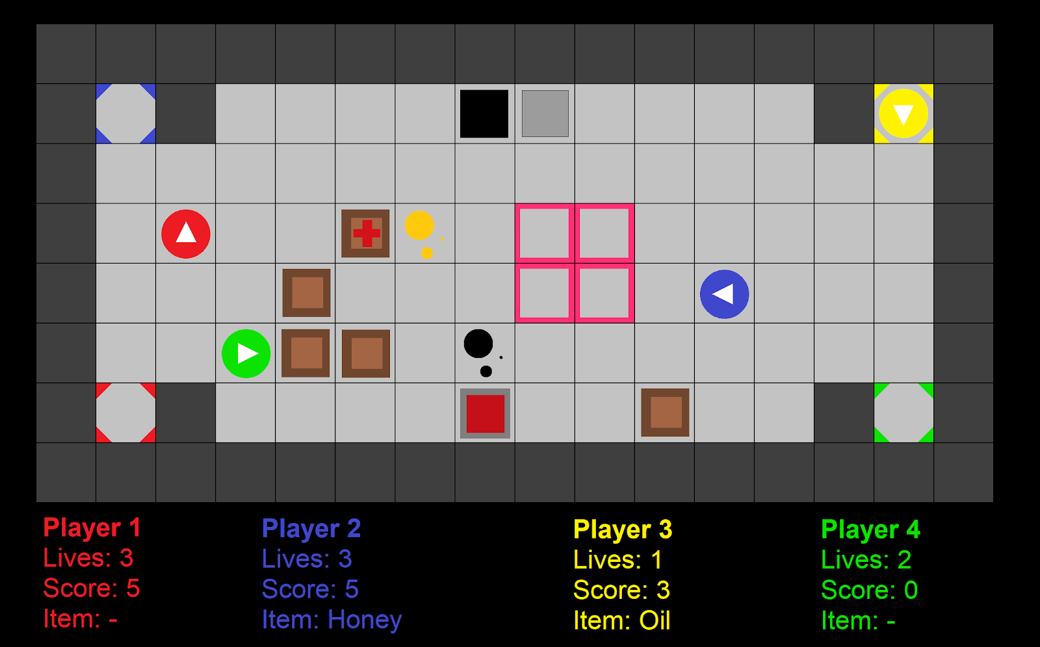

 | Kék dolgozó, a nyíl irányába néz |  | Kijelölt hely
 | Üres padló |  | Padló, melyre mézet raktak
 | Fal |  | Padló, melyre olajat raktak
 | A kék dolgozó kiindulási helye |  | Lyuk kapcsolója
 | Láda |  | Zárt lyuk
 | Szívecskés láda |  | Nyitott lyuk

A grafikus rendszer architektúrája

A felület működési elve
Egy push-alapú értesítési rendszer kialakítását tűztük ki célul: Minden külső elemet érintő művelet esemény értesítést küld a megfelelő komponensnek.
A bemeneti nézetek (billentyűzet gombjai) a megfelelő felhasználói bemenetekre felszólítják a modellt bizonyos feladatok/akciók végrehajtására (például: első játékos lépjen balra). A nézet elabsztrahálja a bemenet módját. Nem billentyűnyomás üzeneteket küld, hanem már - a modell számára értelmezhető - parancsokat, így egyszerűen kicserélhető egy billentyűzet alapú irányítás egy speciális játékvezérlőre, hang alapú irányításra, stb.
A kimeneti nézetek hasonlóképp tesznek, a változott állapotokról csupán nyers adatot biztosít a modell, annak értelmezése már a nézet feladata, jelen esetben ez egy grafikus megjelenítés, de lehetne akár konzol kimenet, vagy packetek küldése egy szerver-kliens alapú játéknál.
A megvalósításhoz burkolóosztályokat hozunk létre. Minden kommunikálni képes osztályt beburkolunk egy osztályba, mely felülírja azon metódusait, melyek üzenetküldést váltanak ki. Ennek hátránya, hogy az összes példányosítás ezen burkolók cseréjére szorul. Minden modell-béli objektum a Warehouse-on keresztül küldi az üzeneteit, illetve minden view-beli üzenet a Warehouse-nak küldi azt, így egyetlen objektumra szűkítjük a model-view és view-model interfészt.

A felület osztály-struktúrája
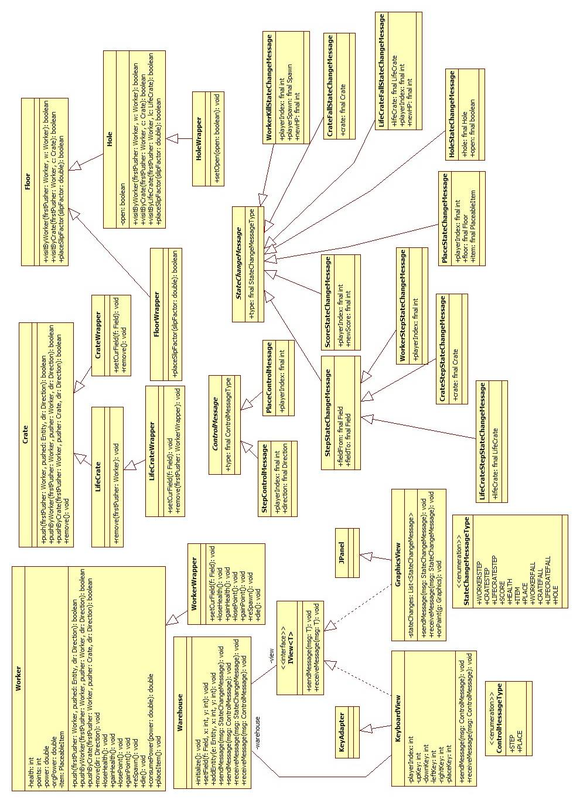

A grafikus objektumok felsorolása

WorkerWrapper

Felelősség
Értesítést küld a Warehouse osztálynak a dolgozó olyan cselekvéseiről, melyek hatással vannak a grafikus felületre, azaz változtatnak annak állapotán. Felülírja a Worker osztály azon metódusait, melyek grafikai változtatást eredményeznek: delegálja a hívást az ősnek, majd ezután üzenetet küld a változtatás szükségességéről.

Ősosztályok
Worker -> Entity

Interfészek
-

Attribútumok
- -

Metódusok
- + setCurField(f: Field): void: A dolgozó egy új mezőre lépett, át kell állítani a figuráját oda.
- + gainPoint(): void: A dolgozó pontot szerzett, frissíteni kell a számlálót.
- + losePoint(): void: A dolgozó pontot vesztett, frissíteni kell a számlálót.
- + gainHealth(): void: A dolgozó életet szerzett, frissíteni kell a számlálót.
- + loseHealth(): void: A dolgozó életet szerzett, frissíteni kell a számlálót.
- + reSpawn(): void: A dolgozó újraéled, így át kell állítani a figuráját a spawn-jára.
- + die(): void: A dolgozó meghalt, ki kell venni a játékból.

CrateWrapper

Felelősség
Értesítést küld a Warehouse osztálynak a láda olyan cselekvéseiről, melyek hatással vannak a grafikus felületre, azaz változtatnak annak állapotán. Felülírja a Crate osztály azon metódusait, melyek grafikai változtatást eredményeznek: delegálja a hívást az ősnek, majd ezután üzenetet küld a változtatás szükségességéről.

Ősosztályok
Crate -> Entity

Interfészek
-

Attribútumok
- -

Metódusok
- +setCurField(f: Field):void: A láda egy új mezőre lépett, át kell állítani a figuráját.
- + remove(): void: A láda leesett, ki kell venni a játékból.

LifeCrateWrapper

Felelősség
Értesítést küld a Warehouse osztálynak a szívecskés láda olyan cselekvéseiről, melyek hatással vannak a grafikus felületre, azaz változtatnak annak állapotán. Felülírja a LifeCreate osztály azon metódusait, melyek grafikai változtatást eredményeznek: delegálja a hívást az ősnek, majd ezután üzenetet küld a változtatás szükségességéről.

Ősosztályok
LifeCrate -> Crate -> Entity

Interfészek
-

Attribútumok
- -

Metódusok
- +setCurField(f: Field):void: A láda egy új mezőre lépett, át kell állítani a figuráját.
- + remove(firstPusher: Worker): void: A láda leesett, ki kell venni a játékból.

FloorWrapper

Felelősség
Értesítést küld a Warehouse osztálynak a padló olyan cselekvéseiről, melyek hatással vannak a grafikus felületre, azaz változtatnak annak állapotán. Felülírja a Floor osztály azon metódusait, melyek grafikai változtatást eredményeznek: delegálja a hívást az ősnek, majd ezután üzenetet küld a változtatás szükségességéről.

Ősosztályok
Floor -> Field

Interfészek
-

Attribútumok
- -

Metódusok
- +placeSlipFactor(double slipFactor):boolean: A padlóra valamilyen kenőanyag került, frissíteni kell a kinézetét.

HoleWrapper

Felelősség
Értesítést küld a Warehouse osztálynak a lyuk olyan cselekvéseiről, melyek hatással vannak a grafikus felületre, azaz változtatnak annak állapotán. Felülírja a Hole osztály azon metódusait, melyek grafikai változtatást eredményeznek: delegálja a hívást az ősnek, majd ezután üzenetet küld a változtatás szükségességéről.

Ősosztályok
Hoel -> Floor -> Field

Interfészek
-

Attribútumok
- -

Metódusok
- + setOpen(boolean open):void: A lyuk állapota megváltozik, át kell rajzolni a kinézetét.

IView<T>

Felelősség
Implementálja minden nem modellhez tartozó, de a modellel interakcióba lépő osztály.

Ősosztályok
-

Metódusok
- + sendMessage (msg: T): void: Üzenetet küld a modellnek.
- + receiveMessage (msg: T): void: Üzenetet fogad a modelltől.

KeyboardView

Felelősség
Egy grafikus elemhez kapcsolva figyeli a billentyűzet lenyomott gombjait. Ha a lenyomott gomb a nézethez tartozó játékos egyik irányításához tartozó gombja, üzenettel szólítja fel a modellt - a Warehouse-on keresztül - a megfelelő akció végrehajtására. Például 4 játékos esetén 4 darab keyboard view van.

Ősosztályok
KeyAdapter

Interfészek
IView<ControlMessage>

Attribútumok
- - playerIndex: int: A felügyelt játékos indexe.
- - upKey: int: A játékos felfele lépés gombjának kódja.
- - downKey: int: A játékos lefele lépés gombjának kódja.
- - leftKey: int: A játékos balra lépés gombjának kódja.
- - rightKey: int: A játékos jobbra lépés gombjának kódja.
- - placeKey: int: A játékos tárgy-lerakás gombjának kódja.
- - warehouse: Warehouse: A játékteret képező raktár, mely felelős az üzenetek továbbításáért.

Metódusok
- + sendMessage (msg: ControlMessage): void: Ha a lenyomott billentyű irányítja valamire a felügyelt játékost, a megfelelő ControlMessage-re fordítja és elküldi a modellnek.
- + receiveMessage (msg: ControlMessage): void: Nem szükséges.

GraphicsView

Felelősség
Az állapotváltozás üzenetekből állít elő egy grafikus ábrát a hozzá tartozó ablakba.

Ősosztályok
JPanel

Interfészek
IView<StateChangeMessage>

Attribútumok
- - stateChanges: ArrayList<StateChangeMessage>: Tárolja az üzeneteket a kirajzolás pillanatáig. (onPaint() kiüríti)

Metódusok
- + sendMessage (msg: StateChangeMessage): void: Nem szükséges.
- + receiveMessage (msg: StateChangeMessage): void: Eltárolja az üzenetet a stateChanges listába.
- + onPaint (Graphics g): void: Kirajzolja az állapotváltozások alapján az új megjelenítendő képet, üríti a stateChanges listát.

ControlMessageType <<Enumeration>>

Felelősség
Mivel az üzenetek POD-ok, a típuslekérdezés a legegyszerűbb és legmegfelelőbb módja a konkrét üzenettípus meghatározására, ez az enumeráció a ControlMessage-k pontos típusait írja le: STEP, PLACE.

ControlMessage

Felelősség
Az irányítás üzenetek őse, a munkásokat utasítja.

Ősosztályok
-

Interfészek
-

Attribútumok
- + type: final MessageType: Az kontroll üzenet konkrét típusa.

Metódusok
- -

StepControlMessage

Felelősség
Lépésre utasítja az egyik munkást.

Ősosztályok
ControlMessage

Interfészek
-

Attribútumok
- + playerIndex: final int: A lépésre utasított munkás indexe.
- + direction: final Direction: Az irány, melybe a munkást lépésre utasítja.

Metódusok
- -

PlaceControlMessage

Felelősség
A munkásnál levő tárgy letevésére utasítja őt.

Ősosztályok
ControlMessage

Interfészek
-

Attribútumok
- + playerIndex: final int: A letevésre utasított munkás indexe.

Metódusok
- -

StateChangeMessageType <<Enumeration>>

Felelősség
Mivel az üzenetek POD-ok, a típuslekérdezés a legegyszerűbb és legmegfelelőbb módja a konkrét üzenettípus meghatározására, ez az enumeráció a StateChangeMessage-k pontos típusait írja le: WORKERSTEP, CRATESTEP, LIFECRATESTEP, SCORE, HEALTH, ITEM, PLACE, WORKERFALL, CRATEFALL, LIFECRATEFALL, HOLE.

StateChangeMessage

Felelősség
Az irányítás üzenetek őse.

Ősosztályok
-

Interfészek
-

Attribútumok
- + type: final MessageType: Az állapotváltozás üzenet konkrét típusa

Metódusok
- -

StepStateChangeMessage

Felelősség
Közös ős ami entitások kirajzolásáért felelős.

Ősosztályok
StateChangeMessage

Interfészek
-

Attribútumok
- + playerIndex: final int: A lépő dolgozó indexe.
- + fieldFrom: final Field: A mező, melyikről a dolgozó lelépett.
- + fieldTo: final Field: A mező, melyikre a dolgozó lép.

Metódusok
- -

WorkerStepStateChangeMessage

Felelősség
Egy dolgozót rajzol ki a felületen egy megadott pozícióba, ezzel animálva egy lépést.

Ősosztályok
StepStateChangeMessage -> StateChangeMessage

Interfészek
-

Attribútumok
- + playerIndex: final int: A lépő dolgozó indexe.

Metódusok
- -

CrateStepStateChangeMessage

Felelősség
Egy ládát rajzol ki a felületen egy megadott pozícióba, ezzel animálva egy lépést.

Ősosztályok
StepStateChangeMessage -> StateChangeMessage

Interfészek
-

Attribútumok
- + crate: final Crate: A tolt láda.

Metódusok
- -

LifeCrateStepStateChangeMessage

Felelősség
Egy szívecskés ládát rajzol ki a felületen egy megadott pozícióba, ezzel animálva egy lépést.

Ősosztályok
StepStateChangeMessage -> StateChangeMessage

Interfészek
-

Attribútumok
- + lifeCrate: final LifeCrate: A tolt szívecskés láda.

Metódusok
- -

CrateFallStateChangeMessage

Felelősség
Egy láda lyukba esését animálja.

Ősosztályok
StateChangeMessage

Interfészek
-

Attribútumok
- + crate: final Crate: A leesett láda.

Metódusok
- -

LifeCrateFallStateChangeMessage

Felelősség
Egy szívecskés láda lyukba esését animálja.

Ősosztályok
StateChangeMessage

Interfészek
-

Attribútumok
- + lifeCrate: final LifeCrate: A leesett szívecskés láda.

Metódusok
- -

ScoreStateChangeMessage

Felelősség
Egy dolgozót pontszámát változtatja a kijelző felületén.

Ősosztályok
StateChangeMessage

Interfészek
-

Attribútumok
- + playerIndex: final int: A pontot kapó vagy veszítő játékos indexe.
- + newScore: final int: A játékos új pontszáma.

Metódusok
- -

HealthStateChangeMessage

Felelősség
Egy dolgozót életeinek számát változtatja a kijelző felületén.

Ősosztályok
StateChangeMessage

Interfészek
-

Attribútumok
- + playerIndex: final int: A pontot kapó vagy veszítő játékos indexe.
- + newScore: final int: A játékos új pontszáma.

Metódusok
- -

ItemStateChangeMessage

Felelősség
Egy dolgozónál lévő tárgyat változtatja a kijelző felületén.

Ősosztályok
StateChangeMessage

Interfészek
-

Attribútumok
- + playerIndex: final int: Az tárgyat kapó vagy lerakó játékos indexe.
- + item: final PlaceableItem: A játékos dolgozójánál lévő tárgy.

Metódusok
- -

PlaceStateChangeMessage

Felelősség
Egy tárgy lerakását animálja.

Ősosztályok
StateChangeMessage

Interfészek
-

Attribútumok
- + floor: final Floor: A padló, amelyre lerakjuk a tárgyat.
- + item: final PlaceableItem: A padlóra lerakandó tárgy.

Metódusok
- -

HoleStateChangeMessage

Felelősség
Egy lyuk állapotváltozását reprezentálja.

Ősosztályok
StateChangeMessage

Interfészek
-

Attribútumok
- + hole: final Hole: A pontot kapó vagy veszítő játékos indexe.
- + open: final boolean: A lyuk új állapota.

Metódusok
- -

WorkerKillStateChangeMessage

Felelősség
A játékos meghalását reprezentálja (lyukba esi .

Ősosztályok
StateChangeMessage

Interfészek
-

Attribútumok
- + playerIndex: final int: A leesett dolgozóhoz tartozó játékos indexe.
- + playerSpawn: final Spawn: A leesett dolgozóhoz tartozó kiindulási hely.
- + newHP: final int: A leesett dolgozóhoz új csökkentett élete.

Metódusok
- -

Warehouse

Felelősség
Az osztály abban változik, hogy ő felelős az üzenetek továbbításáért a csomagoló osztályok és a View-k között.

Ősosztályok
-

Interfészek
-

Attribútumok
- - view: IView<T>

Metódusok
- + sendMessage (msg: StateChangeMessage): void: A raktár üzenetet továbbít.
- + sendMessage (msg: ControlMessage): void: A raktár üzenetet továbbít.
- + receiveMessage (msg: StateChangeMessage): void: A raktár üzenetet fogad.
- + receiveMessage (msg: ControlMessage): void: A raktár üzenetet fogad.

Kapcsolat az alkalmazói rendszerrel

CrateFallState
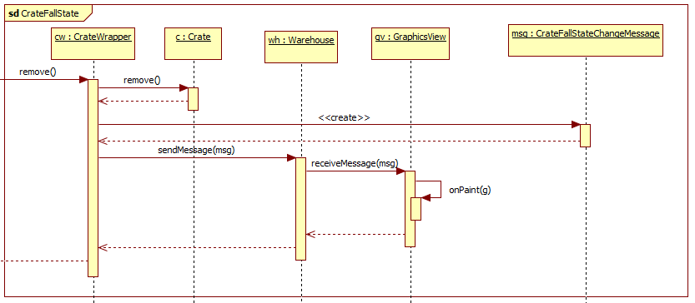
Repaint függvényt hívunk, és annak hatására fog meghívódni az onPaint, nem közvetlen mi hívjuk.

CrateStepState
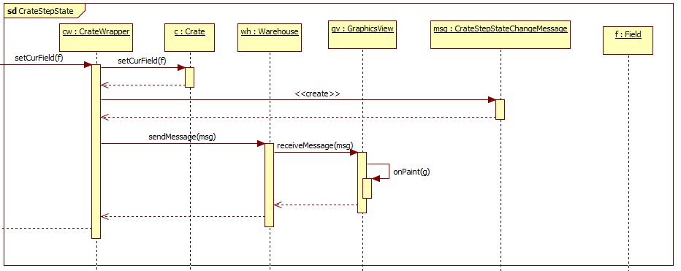
Repaint függvényt hívunk, és annak hatására fog meghívódni az onPaint, nem közvetlen mi hívjuk.

HoleState
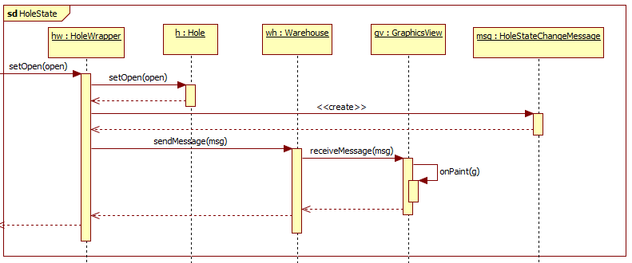
Repaint függvényt hívunk, és annak hatására fog meghívódni az onPaint, nem közvetlen mi hívjuk.

LifeCrateFallState
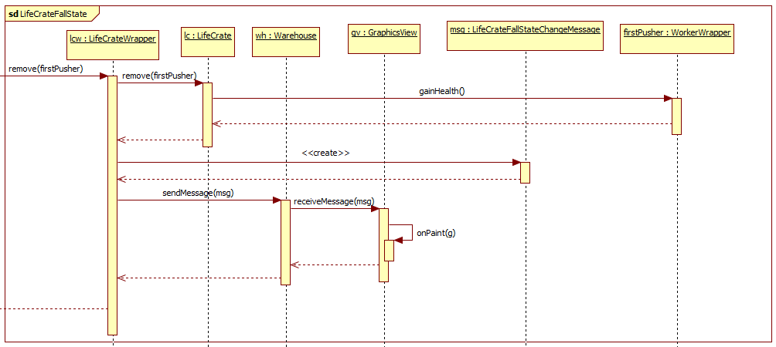
Repaint függvényt hívunk, és annak hatására fog meghívódni az onPaint, nem közvetlen mi hívjuk.

LifeCrateStepState
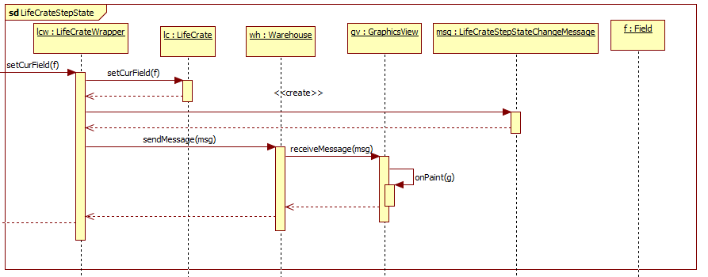
Repaint függvényt hívunk, és annak hatására fog meghívódni az onPaint, nem közvetlen mi hívjuk.

PlaceControl
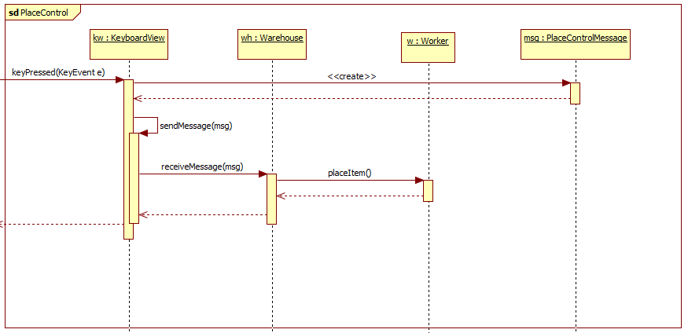

PlaceState
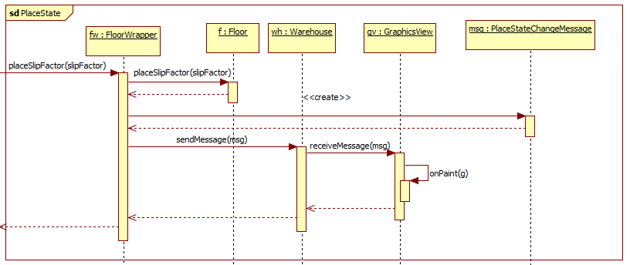
Repaint függvényt hívunk, és annak hatására fog meghívódni az onPaint, nem közvetlen mi hívjuk.

ScoreState
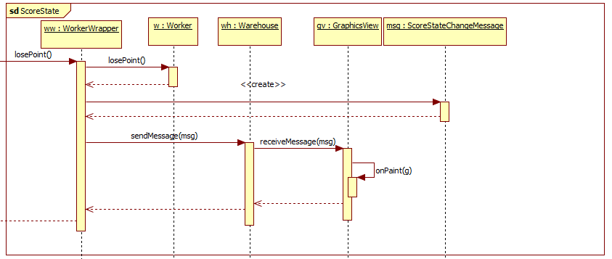
Repaint függvényt hívunk, és annak hatására fog meghívódni az onPaint, nem közvetlen mi hívjuk.

StepControl
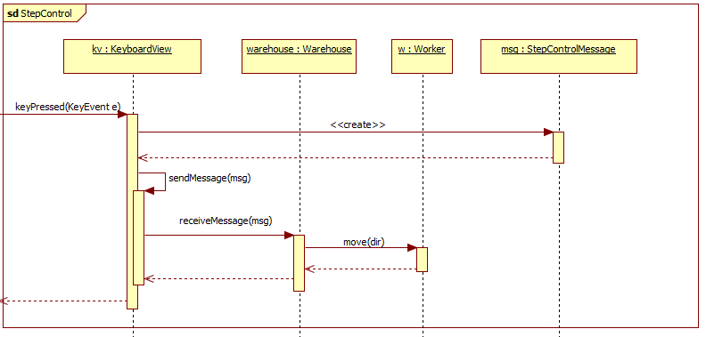

WorkerKillState
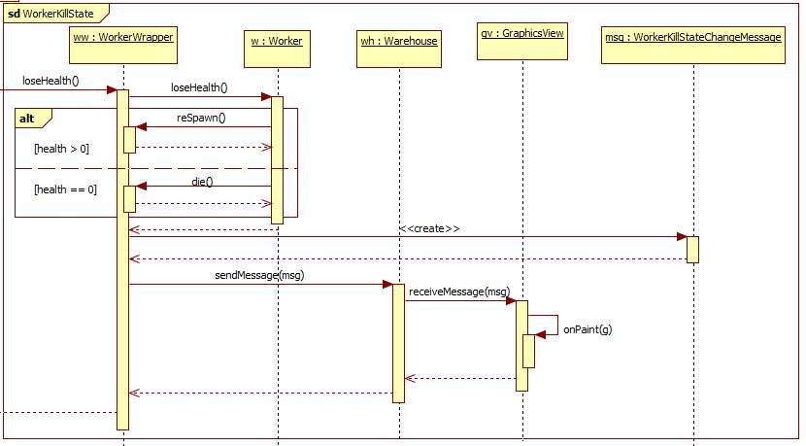
Repaint függvényt hívunk, és annak hatására fog meghívódni az onPaint, nem közvetlen mi hívjuk.

WorkerStepState
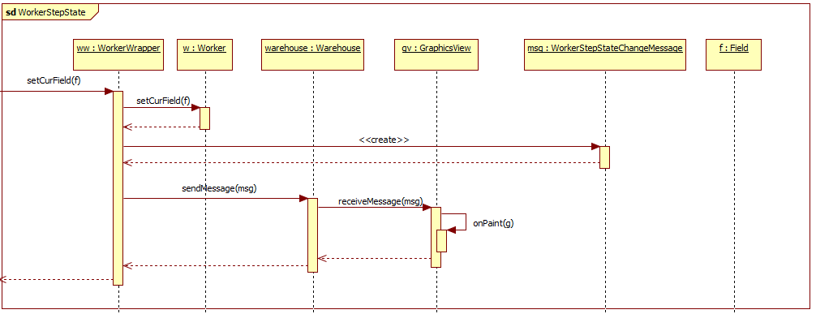
Repaint függvényt hívunk, és annak hatására fog meghívódni az onPaint, nem közvetlen mi hívjuk.

Napló

Dátum | Időtartam | Résztvevők | Leírás
2018.01.04-05 | 3 óra | JANI | Osztályok leírása.
2018.01.04-05 | 3 óra | SZAKÁLLAS | Szekvenciadiagramok.
2018.01.04-05 | 3 óra | CSANÁDY | Osztályok leírása.
2018.01.04-05 | 3 óra | LENKEFI | Grafikus interfész és a felület működési elve.
2018.01.04-05 | 3 óra | LAKATOS | Osztálydiagram, osztályok leírása, adminisztráció.

